Elevark til opplegg fullstendig kvadrat

Elevark 1: Forklaring av begreper

Et fullstendig kvadrat er et andregradspolynom som vi kan faktorisere ved hjelp av den første eller den andre kvadratsetningen.

Finn de matematiske begrepene i setningen, noter dem i boksen og skriv en forklaring

Begrep | Forklaring | Kjent –litt kjent - ukjent

Elevark 2: Lag et fullstendig kvadrat

- Skriv arealet av dette rektangelet som et algebraisk uttrykk på så mange måter som mulig
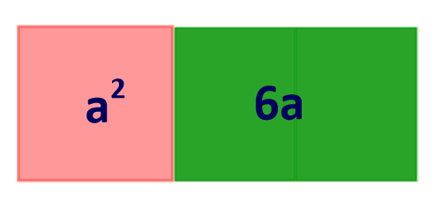
Figur 1

- Her er to nye figurer. De er en fortsettelse av figur 1
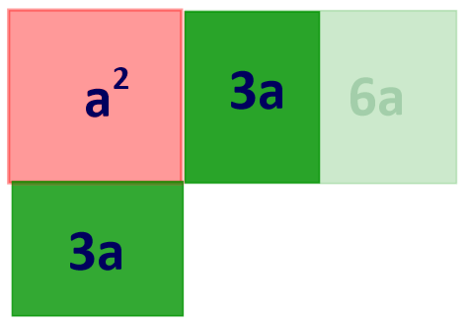  Figur 2 | 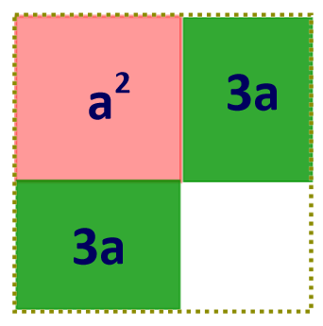  Figur 3
Finn likheter og forskjeller mellom figur 1 og 2

Forklar hvorfor det hvite arealet i figur 3 er et kvadrat.

Finn arealet til det hvite arealet i figur 3

Forklar hvorfor hele figuren er et kvadrat.

Finn sidene og arealet til hele figuren

- Hvorfor er alle uttrykkene nedenfor lik $a^{2}+6a$
$$a^{2}+6a+9-9$$

$${\left(a+3\right)}^{2}-9$$

$$(\left(a+3\right)-3)(\left(a+3\right)+3)$$

- Se på det siste uttrykket. Sammenlign dette uttrykket med $a^{2}+6a.$ Hva er forskjellen mellom uttrykkene?

- «Halvere – kvadrere – addere og subtrahere» er en huskeregel for faktorisering med fullstendig kvadrat.

Forklar hvordan denne huskeregelen passer til det som du har gjort.

